ATTREZZATURE: Furgone frigo 0°C
Possibili cause | Utilizzo improprio dell’attrezzatura  Manutenzione ordinaria dell’attrezzattura  Rischio per incompetenza dell’operatore
Soggetti esposti | Lavoratori
Effetti del rischio | Elettrico (Utilizzo impianti ed attrezzature)  LESIONI  USTIONI  DANNI ALLA SALUTE DOVUTI ALLE ESCURSIONI TERMICHE
Procedure di lavoro | - Controllare che le porte siano chiuse prima di iniziare la marcia del veicolo.  - Spegnere sempre le luci interne dopo l’uso onde evitare surriscaldamenti  - Evitare di lavare le superfici dei pannelli con solventi, diluenti o altre sostanze aggressive. È infatti sufficiente acqua e sapone per rimuovere lo sporco.  - In caso di rottura accidentale della superficie esterna o interna di un pannello, proteggere la parte dall’ingresso dell’acqua e contattare il servizio assistenza della F.lli Benaglio per la riparazione. Per offrire un servizio più efficiente a tutta la nostra clientela eseguiamo riparazione soltanto previo appuntamento  - Controllare periodicamente (dopo i primi 5000 Km e in seguito ogni 20000 Km) il serraggio dei bulloni di collegamento tra controtelaio e furgonatura. Questa operazione può essere effettuata ad opera del Cliente stesso o presso una qualsiasi officina, con l’uso di una chiave del 19 o del 22, a seconda del tipo di bulloni usati  - In alcuni modelli di veicoli la ruota di scorta è posizionata sotto il veicolo ed ha il gancio di ancoraggio all’interno della coibentazione; in questi casi il bullone di fissaggio, per motivi igienici, viene completamente ricoperto di sigillante bianco. Per accedere al bullone si deve rimuovere con una lama il sigillante e procedere quindi alla rimozione dell’ancoraggio. Si raccomanda quindi di risigillare il tutto una volta finito l’intervento  - Si raccomanda di porre particolare attenzione alla fase di carico della merce, sia per non danneggiare la stessa, sia per non sollecitare eccessivamente la furgonatura.  - Cercare di distribuire i carichi sulla superficie del pianale evitando per quanto possibile i carichi concentrati. Allo scopo può essere utile fissare la merce su appositi pallet.  - Nel caso di carico con muletti e/o transpallet fare attenzione a non urtare violentemente sulle pareti della furgonatura con la merce e/o con le forche del mezzo di movimentazione.  - Fare attenzione al momento del carico a non urtare in eventuali passaruote interni; seppure siano fatti con rinforzi un urto troppo violento potrebbe danneggiarli.  - Posizionare correttamente i mezzi fermacarico (cinghie, pali a crick) al fine di impedire lo spostamento della merce durante la marcia. Non tensionare eccessivamente i mezzi fermacarico che potrebbero determinare deformazioni permanenti nella struttura portate della furgonatura. In particolare le cinghie non devono lavorare orizzontalmente in quanto il carico in questo modo non viene correttamente tensionato verso la testata anteriore e conserva libertà di movimento, ma va fissato in modo che i punti di fissaggio delle cinghie siano più vicina alla testata anteriore del carico stesso creando una forza in avanti.  - La circolazione giusta di aria, intorno e attraverso il carico, è fattore determinante per mantenere la merce alla temperatura voluta, evitando la formazione nel carico di zone a differente temperatura. Pertanto, è opportuno  - sollevare il carico dal pianale con pallet o grate, lasciare circa 8 cm tra carico e la parete anteriore e circa 20 cm tra carico e il tetto.  - È necessario prestare attenzione a non ostruire con il carico le prese d’aria e di ventilazione dell’evaporatore.  - L’accatastamento costituisce altro fattore molto importante da considerare, soprattutto per le merci che generano calore come la frutta e la verdura che devono essere disposte in modo che l’aria possa circolare tra le merci, per asportare il calore che si genera.  - Infine si raccomanda di minimizzare i tempi di apertura delle porte, chiudere le botole di areazione e di parcheggiare, ove possibile, la furgonatura all’ombra.
Segnaletica |   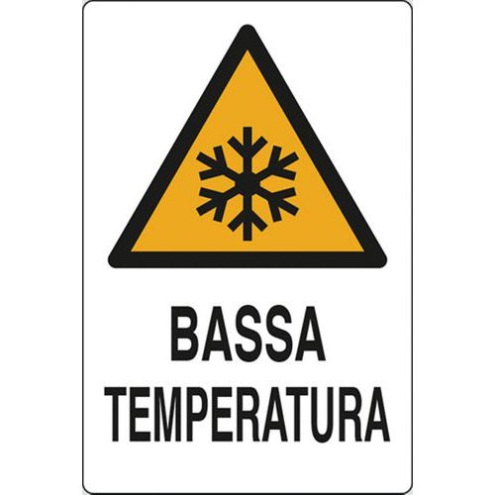
DPI | - Abbigliamento termico (giacca, cappotto)  - Guanti antifreddo EN 511  - Scarpa di sicurezza (EN ISO 20345)

